English worksheet unit 1”Food and Health” N°4
Name: | Grade: 6°
Date:
Objective: OA13 Demostrar conocimiento y uso del vocabulario aprendido: vocabulario temático; palabras de uso frecuente; expresiones de uso común asociadas a las funciones del nivel (por ejemplo: have lunch, catch a cold).
Class Objective: identificar el vocabulario de “Sickness”(enfermedades) y get well(ponerse sano) con las estructuras Have/Has Have/Has To
Contents: sickness and get well
Instructions: lee atentamente el reforzamiento de la clase anterior, para así dar paso a los nuevos contenidos de esta clase que serán de cómo sanar y tratar las enfermedades que vimos la semana pasada. Por ultimo finalizar realizando las actividades relacionadas con el contenido nuevo

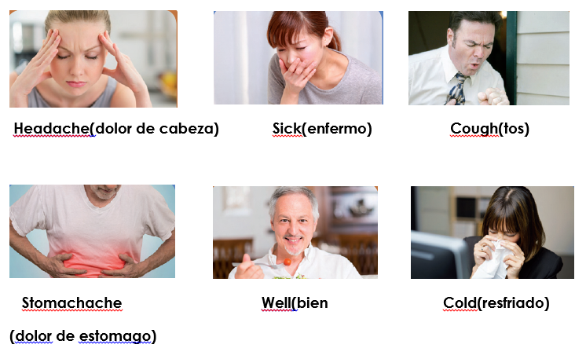

En las siguientes imágenes puedes repasar el vocabulario de las sickness con su significado en español


En estas oraciones puedes repasar de como expresar sickness usando la estructura de los modales HAVE/HAS y su forma negativa.

Ejemplos
- I have a terrible headache / Tengo un terrible dolor de cabeza
- She has cough / Ella tiene tos
- You have a bad stomache / tú tienes un mal dolor de estomago
- He has a bad cold / Él tiene un pésimo resfriado.

- I don´t have a terrible headache / yo no tengo un terrible dolor de cabeza
- She doesn´t has cough / Ella no tiene tos
- You don´t have a bad stomache / tú no tienes un mal dolor de estomago
- He doesn´t has a bad cold / Él no tiene un pésimo resfriado.

Get well / ponerse sano
A continuación podrás aprender a como sanar esas enfermedades que aprendimos en con el vocabulario de la clase anterior para eso debemos hacer uso de las estructuras HAVE/HAS TO(tengo que) y DON´T HAVE/ DOESN´T HAS TO(no tengo que). Si no recuerdas del todo la estructura en el siguiente cuadro podrás repasarlas:
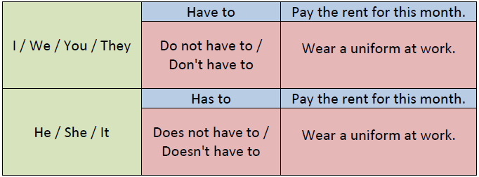

Empecemos:
If I have a terrible headache / si tengo un terrible dolor de cabeza
La cura es:
I have to take an aspirine / Tengo que tomar una aspirina


If She has a cough / Si ella tiene tos
La cura es:
She has to drink a lot of water / Ella tiene que tomar un montón de agua

If you have a bad stomachache/ Si tú tienes un mal dolor de estomago
La cura es:
You have to go to the doctor/ Tú tienes que ir al doctor

If he has a bad cold / si él tiene un pésimo resfriado
La cura es:
He has to stay in bed/ él tiene que quedarse en cama



En el contenido anterior pudimos aprender como sanar las enfermedades del vocabulario de la clase anterior, en caso de que aun tengas dudas de del uso de de have/has y have/has to con sus versiones negativas revisa el siguiente link:
https://www.youtube.com/watch?v=DBZ20SRAp7I
¡Ahora comencemos con la practica!

Actividades: responde a las siguientes oraciones de las enfermedades dándole una cura a cada una de ellas.
- If I have a terrible headache:
- If She has a cough:
- If you have a bad stomachache:
- If he has a bad cold:

SOLUCIONARIO O RESPUESTA ESPERADA
NÚMERO DE PREGUNTA | RESPUESTA
1 | I have to take an aspirine
2 | She has to drink a lot of water
3 | You have to go to the doctor
4 | He has to stay in bed

